FICHE QUESTION CHS-CT
Date de la visite : 17/11/2014 | Atelier : Bâtiment H
Secteur : Atelier
Risque (s) : Conditions de travail

Le CHS-CT s’étonne du pourquoi une ampoule sur 5 fonctionne dans l’allée centrale et un grand nombre ne fonctionne pas dans les zones avions. Cela diminue considérablement l’éclairage sur les postes de travail.
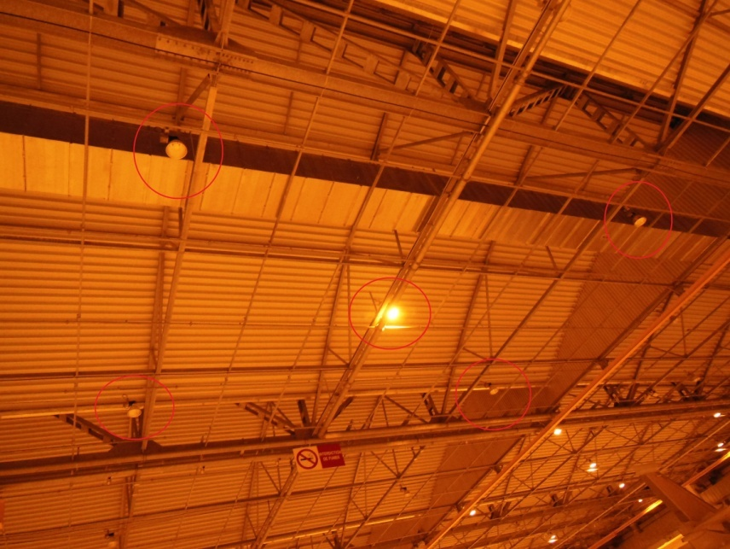

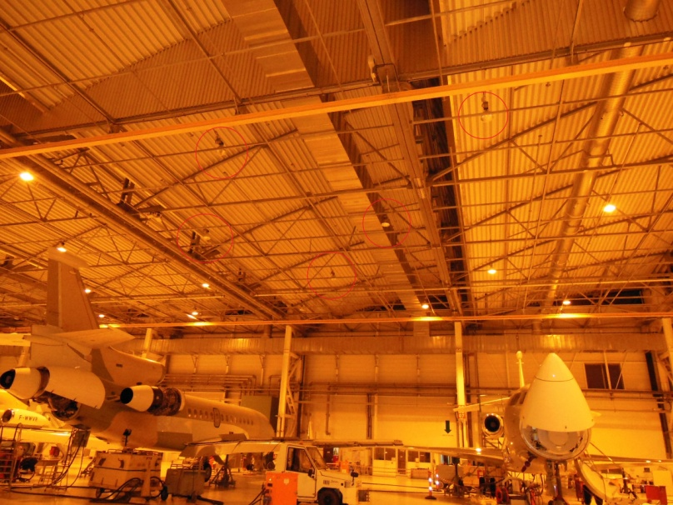
Mesures de prévention proposées :
Faire une campagne de vérification et de réparation de l’éclairage au bâtiment H et l’étendre à l’ensemble de l’usine.
Actions direction : |  | AC  AS  Délai :

